Cristóbal Suárez Abad
Administración de Sistemas Operativos - 2º ASIR
Integración de sistemas mediante Samba

Contenido
PARTE 1: Instalación y Configuración Manual de Samba 2
PARTE 2: Pruebas desde Clientes 7
PARTE 3: Instalación de Webmin y replicación del entorno 10

Ahora vamos a pasar a Samba, que cambia un poco la lógica. A diferencia de NFS (que se basa mucho en IPs y permisos de sistema), Samba maneja sus propios usuarios y está diseñado para convivir a la perfección con entornos Windows.
Como la guía pide hacerlo de dos formas (manual y luego con Webmin), vamos a estructurarlo paso a paso para que no te líes.

PARTE 1: Instalación y Configuración Manual de Samba
1. Instalar el servicio
En tu Ubuntu Server, actualiza los repositorios e instala el paquete de Samba:
sudo apt update
sudo apt install samba samba-common-bin -y
Verifica que el servicio esté corriendo:
sudo systemctl status smbd

2. Crear los usuarios, grupos y carpetas en el sistema
Antes de tocar Samba, necesitamos que los usuarios, los grupos y las carpetas existan en el Linux real.
# Crear el grupo alumnos
sudo groupadd alumnos
# Crear los usuarios Maria y Jose (y añadirlos a alumnos si fuera necesario,
# pero para el ejercicio los mantendremos separados primero)
sudo adduser maria
sudo adduser jose
## Le he puesto PASS: usuario.12345
# Crear un usuario de prueba para el grupo alumnos (ej: alumno1)
sudo adduser alumno1
sudo usermod -aG alumnos alumno1
# Crear las carpetas físicas en /srv
sudo mkdir -p /srv/samba_publica
sudo mkdir -p /srv/samba_usuarios
sudo mkdir -p /srv/samba_alumnos

3. Configurar los permisos del Sistema de Archivos (POSIX)
Samba no puede saltarse los permisos de Linux. Si Samba dice "puedes escribir" pero Linux dice "no", fallará.
# Pública: todo el mundo puede leer y ejecutar
sudo chmod 755 /srv/samba_publica
# Usuarios (Maria y Jose): les damos la propiedad a ellos.
# Como son dos usuarios distintos, una forma limpia es usar el grupo 'sambashare' o crear un grupo común.
# Vamos a crear un grupo para ellos dos para facilitar las cosas:
sudo groupadd smb_privado
sudo usermod -aG smb_privado maria
sudo usermod -aG smb_privado jose
sudo chown -R root:smb_privado /srv/samba_usuarios
sudo chmod -R 770 /srv/samba_usuarios
# Alumnos: dueños el grupo alumnos
sudo chown -R root:alumnos /srv/samba_alumnos
sudo chmod -R 770 /srv/samba_alumnos

4. Registrar los usuarios en Samba
Samba tiene su propia base de datos de contraseñas. Debes asignarles una contraseña de red (puede ser la misma que la de Linux para no confundirte):
sudo smbpasswd -a maria
sudo smbpasswd -a jose
sudo smbpasswd -a alumno1
Les he puesto de PASS: usuario.12345

5. Configurar smb.conf
Haz una copia de seguridad del archivo original por si acaso:
sudo cp /etc/samba/smb.conf /etc/samba/smb.conf.bak
sudo nano /etc/samba/smb.conf
Ve al final del archivo y añade las siguientes definiciones:
[samba_publica]
comment = Carpeta Publica Abierta
path = /srv/samba_publica
browseable = yes
read only = yes
guest ok = yes

[samba_usuarios]
comment = Carpeta para Maria y Jose
path = /srv/samba_usuarios
browseable = yes
read only = no
guest ok = no
valid users = maria, jose
force create mode = 0660
force directory mode = 0770

[samba_alumnos]
comment = Carpeta para el Grupo Alumnos
path = /srv/samba_alumnos
browseable = yes
read only = no
guest ok = no
valid users = @alumnos
force create mode = 0660
force directory mode = 0770
(Nota: El @ antes de alumnos le indica a Samba que se trata de un grupo, no de un usuario individual).
Reinicia el servicio para aplicar los cambios:
sudo systemctl restart smbd

PARTE 2: Pruebas desde Clientes
Desde Windows:
- Abre el Explorador de archivos y en la barra de direcciones escribe: \\IP_DE_TU_SERVIDOR\ (ej. \\10.2.7.19\).
- Verás las 3 carpetas.
- Prueba samba_publica: Debes entrar sin pedir credenciales. Intenta crear un archivo; debe decir "Permiso denegado".
- Prueba samba_usuarios: Te pedirá usuario y contraseña. Introduce las credenciales de maria. Te dejará escribir. Si intentas entrar con alumno1, te denegará el acceso.
- Prueba samba_alumnos: Entra con alumno1. Te dejará escribir.
💡 Tip de Windows: Windows suele recordar la primera credencial que introduces. Si quieres cambiar de usuario para probar (de María a Alumno), abre la terminal de Windows (cmd) y ejecuta net use * /delete para borrar las sesiones guardadas.

Desde Linux (Cliente):
Para verificar desde otra máquina Linux, instala el cliente:
sudo apt install smbclient cifs-utils -y
- Ver los recursos compartidos:
smbclient -L //10.2.7.19 -N

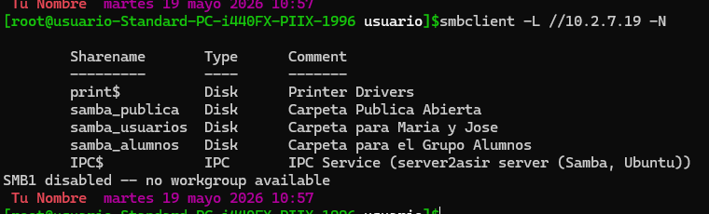
Montar la carpeta de alumnos de forma temporal:
# Montar la carpeta de alumnos usando el usuario jose. Es necesario usar las credenciales de un usuario con permisos.
sudo mkdir -p /mnt/samba_alumnos
sudo mount -t cifs -o username=alumno1 //10.2.7.19/samba_alumnos /mnt/samba_alumnos
Carpeta pública:
# 1. Crear el punto de montado
sudo mkdir -p /mnt/samba_publica
# 2. Montar la carpeta (añadimos '-o ro' para que sea Read-Only en el cliente)
sudo mount -t cifs -o guest,ro //10.2.7.19/samba_publica /mnt/samba_publica

Carpeta usuarios
# 1. Crear el punto de montado
sudo mkdir -p /mnt/samba_usuarios
# 2. Montar usando las credenciales de Maria
sudo mount -t cifs -o username=maria //10.2.7.19/samba_usuarios /mnt/samba_usuarios

PARTE 3: Instalación de Webmin y replicación del entorno
Webmin te permitirá gestionar todo esto de forma visual desde el navegador web.
1. Instalar Webmin mediante el repositorio oficial
Ejecuta el script oficial de Webmin que configura automáticamente sus repositorios firmados en tu servidor:
curl -o setup-repos.sh https://raw.githubusercontent.com/webmin/webmin/master/setup-repos.sh
sudo sh setup-repos.sh
sudo apt install webmin --install-recommends -y
Una vez termine, te indicará que puedes acceder a través de: https://10.2.7.19:10000 (el navegador te dará un aviso de certificado SSL no seguro, acéptalo para continuar). Inicia sesión con tu usuario administrador de Ubuntu (el que tiene permisos sudo).
Configurar Samba desde Webmin
Para ver los cambios reflejados y aprender a usar la herramienta, vamos a proceder a "recrear" o editar las carpetas compartidas desde la interfaz web.
- En el menú de la izquierda, ve a System -> Users and Groups si quieres comprobar cómo Webmin ya detecta a maria, jose y al grupo alumnos.
- Dirígete a Servers -> Samba Windows File Sharing. (Si no te aparece en Servers, ve al buscador superior de Webmin y escribe "Samba", te pedirá refrescar los módulos si es necesario).
- En la pantalla principal del módulo de Samba verás una lista con tus carpetas actuales (samba_publica, samba_usuarios, etc.).
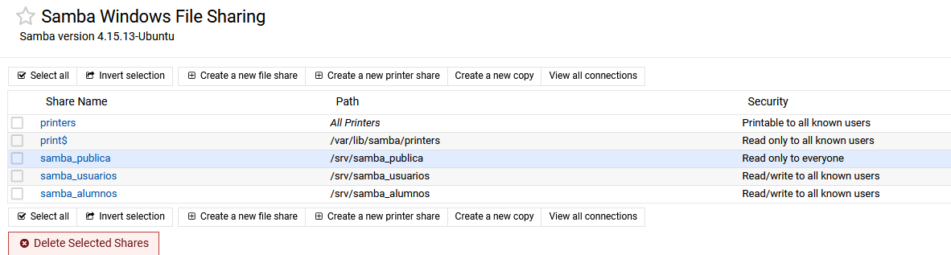
Ejemplo de cómo crear/editar un recurso compartido usando la interfaz de Webmin:
Para simular el proceso de creación de una nueva compartición (por ejemplo, una réplica llamada webmin_publica):
- Haz clic en Create a new file share (Crear un nuevo recurso compartido de archivos).
- Configura los siguientes parámetros:
  - Share name: webmin_publica
  - Directory to share: /srv/samba_publica (puedes usar la misma ruta para comprobar los permisos visualmente).
- Haz clic en Create.
- Al volver a la lista de recursos, haz clic sobre el recurso recién creado (webmin_publica) para editar sus opciones avanzadas:
  - Security and Access Control (Seguridad y Control de Acceso): Aquí puedes cambiar la opción "Writable?" a No (para que sea solo lectura) y activar "Guest access?" a Yes (para acceso libre).
  - Si estuvieses configurando el equivalente a la de alumnos, en el campo Valid users escribirías @alumnos.
- Haz clic en Save (Guardar).
- Por último, en la esquina superior derecha del módulo de Samba en Webmin, haz clic en Restart Samba Servers para aplicar los cambios exactamente igual a como hiciste con systemctl restart en la terminal.
¡Listo! Con esto ya tienes tu entorno Samba conviviendo con tu entorno NFS, accesible por múltiples clientes y perfectamente administrable tanto por consola de comandos como de manera visual con Webmin.

